**De Strategische Uitdaging van Bonaire**

“... *Om vooruit te kunnen gaan in een complexe wereld, zijn het bestuur, de uitvoeringscapaciteit en de langetermijnfinanciering schaars voor de behoeften van Bonaire. Elk moet worden aangepakt. We hebben een apolitieke en onafhankelijke maar lokaal onderschreven "strategische instelling" nodig die het vermogen heeft om strategisch over de toekomst te denken en efficiënt te werk te gaan op elk ontwikkelingsgebied dat belangrijk is voor Bonaire. Zo'n instelling moet een goed evenwicht vinden. Het kan niet 'te ver' zijn van de dagelijkse realiteit van Bonaire, dat het de lokale omstandigheden niet begrijpt. Maar het kan ook niet 'zo ver' van Den Haag zijn dat het geen nationaal eigenaarschap en betrokkenheid kent.*

*De wereld zal Bonaire voor complexe uitdagingen blijven gooien. We moeten deze onder ogen zien en ze krachtig en zelfverzekerd aanpakken. Onze toekomst moet anders worden dan ons verleden. Dat is feitelijk de grote kans uit deze crisis. En als we deze kans niet benutten, ligt de fout niet in onze sterren maar in onszelf. De overwinning uitroepen en teruggaan naar "business-as-usual" zal een mislukking zijn. Laten we ons onszelf dat niet wijsmaken ...”*

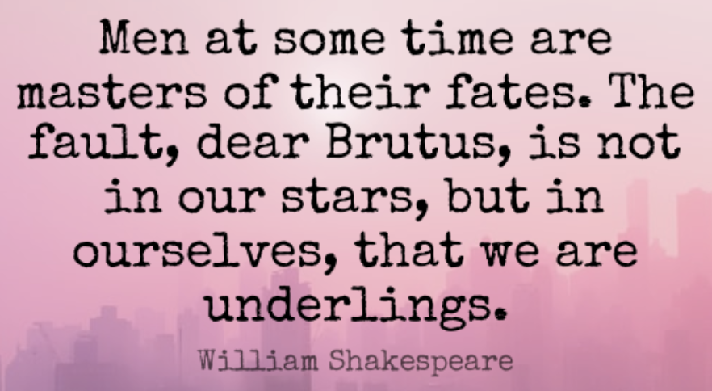 *– Adnan Hassan*

We leven in een “global village”. In een complexe en geglobaliseerde wereld is "geen eiland een eiland". Sommigen dachten misschien dat Bonaire ver verwijderd was van de problemen van de wereld. Zoals we ontdekten bij de COVID-19-pandemie, is dit niet zo. We zijn misschien een eiland, maar we worden beïnvloed door wat er elders gebeurt.

In de toekomst zal het vermogen om proactief inzicht te krijgen in wereldwijde trends van groot belang zijn. Kleine gemeenschappen zullen in toenemende mate gedwongen worden om moeilijke en complexe strategische keuzes te maken. Fouten hebben kostbare gevolgen. Verlamming leidt tot gemiste kansen. De verkeerde kant op gaan, zelfs als het efficiënt wordt gedaan, zal niet de moeite waard zijn om geprezen te worden.

De toekomst van Bonaire is onduidelijk omdat we niet voorbereid zijn op een gecompliceerde en onderling verbonden wereld. Om te slagen, moeten we het vermogen ontwikkelen om strategische beslissingen te nemen en uit te voeren. Het vereist sterk, slim en zelfverzekerd leiderschap. Als we dit leiderschap niet kunnen ontwikkelen, ligt de schuld bij niemand anders dan onszelf.

Sommigen zeggen dat het niet eerlijk is dat op een klein eiland zo'n zware last van strategische besluitvorming wordt gelegd. Maar zo is het leven. Welkom in de eerste eeuw van het 3e millennium.

Hoe heeft Bonaire het tot nu toe gedaan met een gecompliceerde wereld? Onze algemene aanpak van de COVID-19-pandemie geeft ons enig inzicht. Hoewel specifieke taken goed kunnen worden afgehandeld, zijn strategische taken een uitdaging. En dat is de kern van onze strategische uitdaging: niet alleen kleine dingen goed uitvoeren, maar proactief de grote beslissingen goed nemen.

Laat het me uitleggen.

Onlangs ben ik op Bonaire gevaccineerd. En daar ben ik blij om.

Ik kreeg mijn vaccinatie met COVID-19 op 29 maart. Het proces is efficiënt verlopen en de relevante organisaties (OLB, RIVM, Fundashon Mariadal etc.) verdienen lof. Van het begin tot het vaccinatieschot nam in totaal 3-5 minuten. Het systeem werkte. Het proces was duidelijk. Het personeel was beleefd. De omgeving schoon. De begeleiders was vriendelijk. Om er zeker van te zijn dat er geen bijwerkingen waren, volgde een wachttijd van 15 minuten na de vaccinatie. Het was allemaal gedaan in ongeveer 20 minuten.

Achter de schermen gebeurde er veel logistiek.

Via een wereldwijde keten wist het systeem ​​versneld een dosis vaccins uit Europees Nederland te halen. De Amerikaanse gigant Pfizer leverde Nederland een vaccin dat is ontworpen door het Duitse laboratorium BioNTech, vanuit de fabriek in Puurs, een Vlaamse stad die voorheen in België beter bekend stond om zijn biermerk Duvel. Dat vaccin werd op -70 ° C gehouden terwijl het via KLM naar Bonaire vloog. Het kwam aan bij Fundashon Mariadal en vervolgens bij de Sporthal-vaccinatielokatie, en in de handen van verpleegsters, die mijn bovenarm injecteerden, op schema, zonder fouten. Goed gedaan Bonaire. Wauw!

Waarom kan de rest van het leven op ons eiland niet zo werken?

Helaas staat het succesvolle vaccinatieproces niet symbool voor de algemene effectiviteit van Bonaire. En het is zeker geen symbool van hoe Bonaire de algehele COVID-19-crisis heeft aangepakt.

Sinds het begin van de pandemie heeft Bonaire tot nu toe 1.403+ geïnfecteerde gevallen gehad, 11+ doden en is de economie vernietigd.

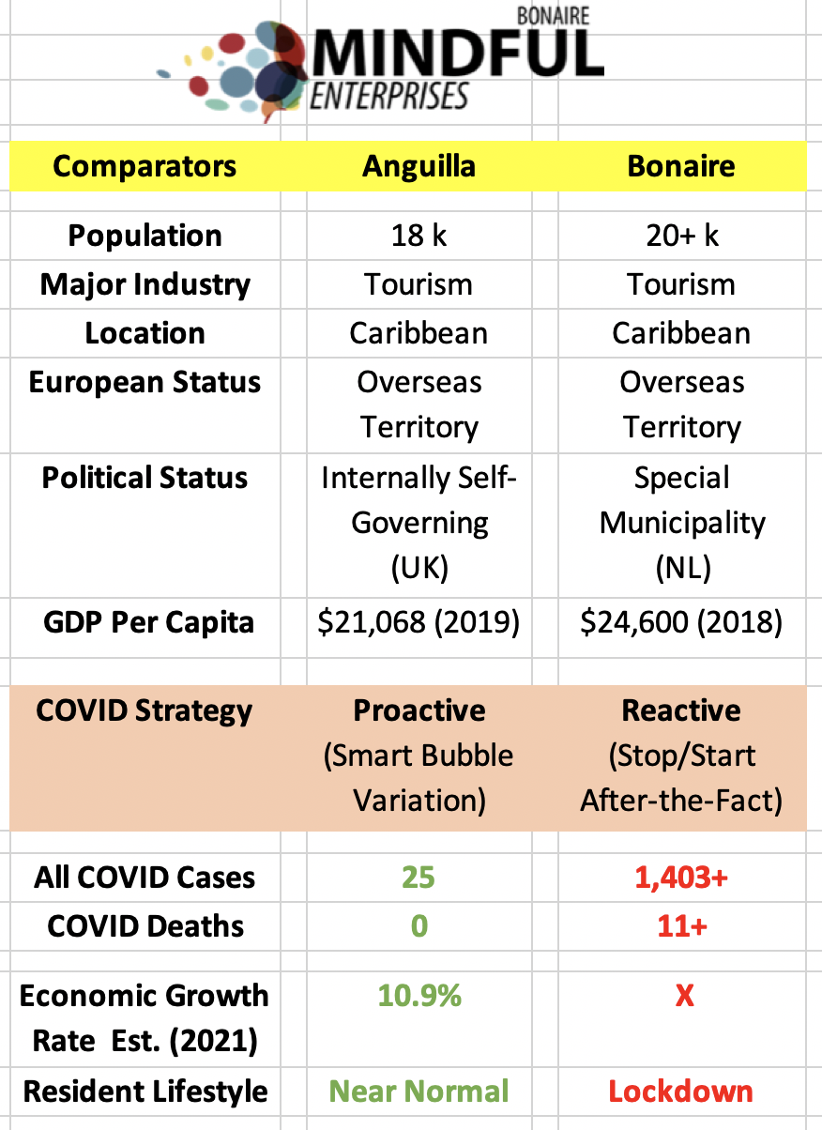In dezelfde periode had een vergelijkbaar gepositioneerd Caribisch eiland, Anguilla, slechts 25 geïnfecteerden, 0 doden, en hun economie is gepositioneerd om met 10,9% te groeien.

Deze gegevens liegen niet. Het is moeilijk om niet naar deze vergelijking tussen Anguilla en Bonaire te kijken en te beseffen wat de omvang van ons strategisch falen is.

Sommigen zeggen: "We deden het goed en hebben pech gehad met de Britse variant." Ironisch genoeg is Anguilla een Brits eiland, dus men zou kunnen stellen, zelfs nog gevoeliger voor de "Britse" variant.

Schokkend genoeg hadden we strategische keuzes die werden genegeerd. Al meer dan 9 maanden werd Bonaire door sommigen geadviseerd om proactief te zijn en de "Smart Bubble" -aanpak te volgen. Variaties van deze benadering werden met succes ingevoerd in plaatsen zo ver uit elkaar als Anguilla, Nieuw-Zeeland, Taiwan, enz. Maar deze raad werd genegeerd - zelfs bespot - en de resultaten hiervan zijn nu onbetwistbaar.

Zelfs een versnelde vaccinatie en een goed uitgevoerd programma dat voortkomt uit onze strategische mislukking, en versnelde tests, zijn misschien niet genoeg. We hebben ongeveer 75% van de vaccinatie nodig om "kudde-immuniteit" te krijgen. De onwil van genoeg mensen om zich te laten vaccineren, en de aanwezigheid van varianten, zullen de coronacrisis waarschijnlijk een voortdurende en meer langdurige zorg maken. Onze aanpak moet veranderen van een sprint naar een complexe en strategische marathon.

Laten we nog een ding uit de weg ruimen. Veel mensen in onze gemeenschap - zowel op Bonaire als degenen die ons op nationaal niveau helpen - zijn oprecht, hardwerkend en staan ​​onder grote druk. Ze werken onder zware omstandigheden en met totale toewijding. Mijn kritiek betwist dus niet hun ongelooflijke offers. In feite is het succesvolle beheer van het vaccinatieproces een aanwijzing dat specifieke taken goed kunnen worden afgehandeld.

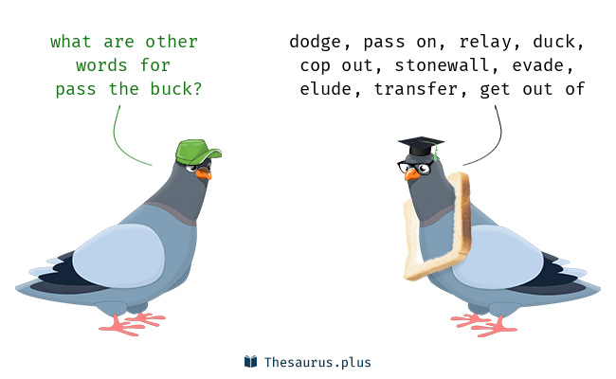Maar Bonaire beschermde geen levens; noch levensonderhoud. Dit is duidelijk. Iemand (meerderen) faalde(n) dus bij het grotere strategische doel. En als de schuld niet bij één individu of kleinere groepen ligt, dan heeft ons collectieve leiderschap niet strategisch nagedacht. Dat wil zeggen, het 'systeem' in zowel Kralendijk als Den Haag heeft de kwestie niet correct geanalyseerd en niet daadkrachtig gehandeld. Hard werken biedt geen bescherming tegen onervarenheid of onbekwaamheid op dit niveau.

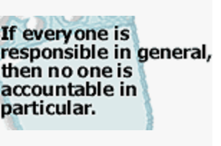Niemand denkt adequaat na over strategische vraagstukken die Bonaire aangaan. Als dat het geval was, zou onze situatie anders zijn. Waar er verantwoordelijkheden zijn, zijn deze te diffuus. Acties zijn reactief. En als er een storing optreedt, wordt er veel met de vinger gewezen. Maar uiteindelijk zit niemand met zijn hoofd op het hakblok en “the buck stops at no one.”.

Zonder strategisch vooruitdenken en met diffuse verantwoordelijkheden kan niemand verantwoordelijk worden gehouden of zelfs maar slagen. En deze kwestie is niet academisch. Het is een structureel probleem. Onze status als een "speciale gemeente" heeft een spreiding van verantwoordelijkheid gecreëerd waar uiteindelijk niemand verantwoordelijk gehouden kan worden.

De complexe strategische problemen van Bonaire worden niet alleen op nationaal niveau opgelost. Dat zou ook niet zo moeten zijn. We kunnen en mogen niet alleen naar Europees Nederland kijken om dit op te lossen. Wat het nationale publiek betreft, is Caribisch Nederland een bijzaak. Het is een voortdurende strijd om onze collectieve kwesties op de nationale tafel te krijgen. Den Haag wordt overweldigd door de beslissingen die een snellere doorloop nodig hebben, vooral als ze interdepartementale coördinatie of betrokkenheid van het kabinet vereisen. Bovendien, als politici en beleidsmakers wel opletten, krijgen de grote drie (St. Maarten, Aruba en Curaçao) de belangrijkste focus, en zij hebben heel andere omstandigheden dan de kleinere drie (Bonaire, Saba, Statia). In feite is elk van de kleinere drie anders.

Toegewijde ambtenaren op nationaal niveau kunnen mogelijk onze problemen begrijpen. Maar zelfs voor hen is het moeilijk om onze kwesties op interministerieel niveau te plaatsen, en bijna onmogelijk op de nationale agenda. Bonaire heeft een uniek karakter dat niet met gepaste nuancering kan worden benaderd door nationale politici die ook te maken hebben met een nationaal publiek dat weinig tijd of begrip heeft van Caribisch Nederland, en zeker niet van Bonaire.

Nadenkende mensen op zowel Bonaire als Den Haag begrijpen deze beperking en het systemische strategische falen, op z’n minst op intuïtief niveau. Misschien kunnen ze het niet altijd toegeven, althans niet in het openbaar. Maar ze snappen het. Immers, hoe kun je dat niet?! Kijk maar om je heen.

Het strategische ontwikkelingsproces van Bonaire is momenteel onvoldoende gekwalificeerd voor strategische taken en is structureel niet ingericht om met moeilijke complexe keuzes om te gaan. Onze fouten zullen langdurige gevolgen hebben als ze niet worden verholpen. We kunnen en mogen niet vertrouwen op onze constitutionele opzet als een "speciale gemeente" om dit falen van complexe besluitvorming te overbruggen.

Onze lokale "beleidsmachine" connecteert niet op een adequate, laat staan ​​een naadloze manier aan de nationale strategische capaciteit. Ja, er is regelmatig heen en weer overleg met het nationale niveau. Maar het is soms achteraf en terughoudend. Het ergste is dat silo's van facties aan beide zijden van de Atlantische Oceaan niet in staat zijn om onderling effectief te coördineren. De consequentie hiervan is dat ze niet strategisch; noch holistisch kunnen handelen.

Deze algemene strategische fout was enigszins duidelijk met eerdere mislukte projecten, waar wegen, riolering, energie, enz. hoog op de lijst staan. Een recente significante mislukking was Bonaire’s dure project om een ​​Masterplan 2030 te ontwikkelen. Het werd met veel tamtam gelanceerd, waarbij de hele gemeenschap betrokken werd. Maar toen zakte het in elkaar. Zeker, de COVID-19-pandemie trok de aandacht van het management weg van het project. Maar om dit als reden te gebruiken voor inactiviteit, is een bekentenis dat onze machinerie overweldigd is en onvoldoende middelen heeft voor zelfs belangrijke taken. Het schokkende onvermogen om zich aan te passen aan de huidige ongekende crisis met de COVID-19-pandemie is waarschijnlijk een van de meest consequente strategische mislukkingen - met dodelijke gevolgen. In elke situatie konden we niet ‘outside of the box’ kijken.

Het huidige vaccinatieprogramma is een discrete taak die goed wordt uitgevoerd. Maar dit is geen excuus voor het strategische falen van het niet beheersen van de algehele COVID-19-pandemie. De tekortkomingen opzij schuiven en gewoon doorgaan naar de volgende crisis, is niet verstandig. Een probleem toegeven is een grote stap die nodig is om het probleem aan te pakken.

Om vooruit te kunnen gaan in een complexe wereld, **zijn het bestuur, de uitvoeringscapaciteit en de langetermijnfinanciering** schaars voor de behoeften van Bonaire. Elk moet worden aangepakt. **We hebben een apolitieke en onafhankelijke maar lokaal onderschreven "strategische instelling" nodig die het vermogen heeft om strategisch over de toekomst te denken en efficiënt te werk te gaan op elk ontwikkelingsgebied dat belangrijk is voor Bonaire.** Zo'n instelling moet een goed evenwicht vinden. Het kan niet 'te ver' zijn van de dagelijkse realiteit van Bonaire, dat het de lokale omstandigheden niet begrijpt. Maar het kan ook niet 'zo ver' van Den Haag zijn dat het geen nationaal eigenaarschap en betrokkenheid kent.

De wereld zal Bonaire voor complexe uitdagingen blijven gooien. We moeten deze onder ogen zien en ze krachtig en zelfverzekerd aanpakken. Onze toekomst moet anders worden dan ons verleden. Dat is feitelijk de grote kans uit deze crisis. En als we deze kans niet benutten, ligt de fout niet in onze sterren maar in onszelf. **De overwinning uitroepen en teruggaan naar "business-as-usual" zal een mislukking zijn.** Laten we ons onszelf dat niet wijsmaken.

--------------------------

Door Adnan Hassan

Investeerder. Adviseur. Auteur. Ondernemer.

Oprichter & Co-CEO, Mindful Enterprises, B.V. (Bonaire)

Vice-voorzitter, Mindful Spirit Foundation, (Bonaire)

Oprichter, Bonaire Future Forum, The BIG Ideas Foundation (Bonaire)

*Voorheen bij de Raad van Bestuur van de World Bank Group, Washington, D.C.*